《色彩明度练习（一）》学习任务单

一、教材

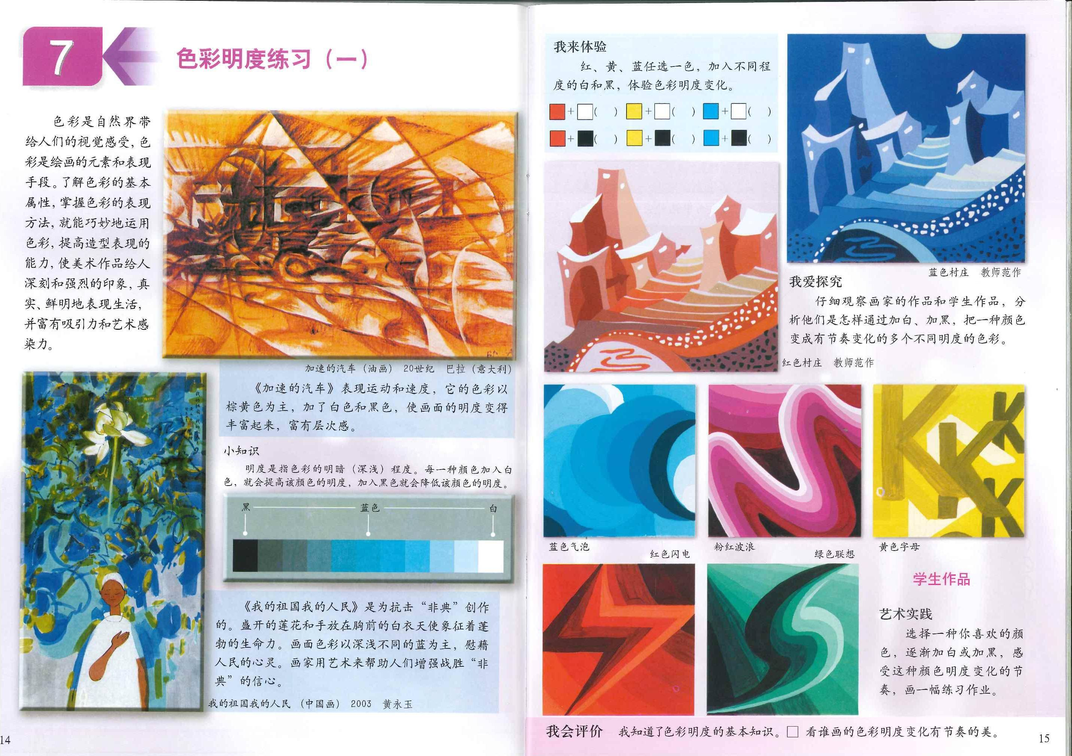

导语：色彩是自然界带给人们的视觉感受，也是绘画的元素和表现手段。同学们，今天我们就一起来学习《色彩明度练习（一）》。通过观察生活中的各种色彩，了解色彩明度的概念，掌握色彩的表现方法，就能巧妙地运用色彩，提高造型表现的能力。在欣赏画家作品后得到灵感，运用加白、加黑的方式，把一种颜色变成有节奏变化的色彩明度作品。再将这种美术作品运用到生活中去装点、美化，让我们的生活更精彩！

二、学习任务

1.了解明度知识

2.认识了解画家作品色彩明度的表现方法

3.欣赏寻找生活中的明度美